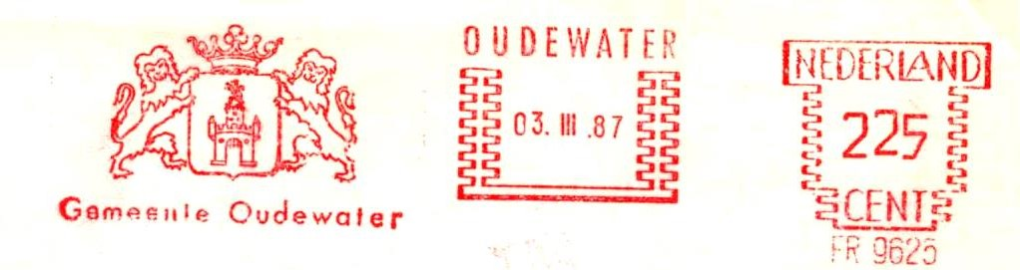

Wanneer je door het vestingstadje Oudewater wandelt kom je ruim 300 historische panden,
97 gemeentelijke monumenten en 127 rijksmonumenten tegen en dit stadje heeft daarmee de hoogste monumenten-dichtheid van Nederland. Oudewater is vooral bekend vanwege de ‘Heksenwaag’ uit 1545 en werd rijk door de touw-industrie - wat de inwoners ook de bijnaam 'Geelbuiken' heeft opgeleverd.

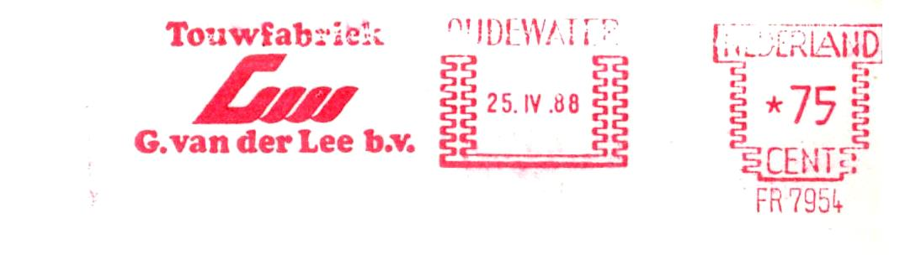

Oudewater was in de 16e en 17e eeuw een belangrijke producent van touw en daarmee een welvarende stad. Dit touw werd onder meer gebruikt voor de schepen van de Verenigde Oost-Indische Compagnie.

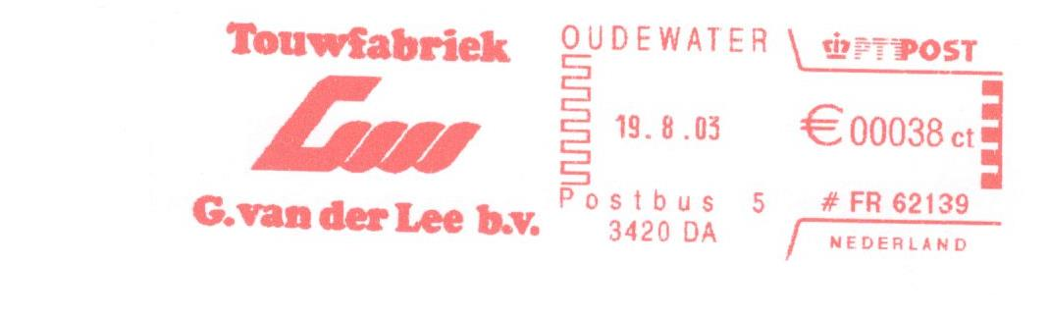
Tegenwoordig heeft Oudewater nog één onderneming in de touwindustrie:
touwfabriek G. van der Lee. Deze touwfabriek, opgericht in 1545 door Gijsbert van der Lee,
was tot 2013 het oudste nog bestaande familiebedrijf van Nederland.
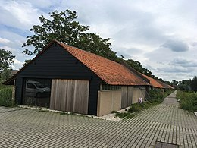

De lijnbaan van 350 meter wordt nog steeds gebruikt.

[Peter Janssen]

Bron: wikipedia

